ДЕРЖАВНА СЛУЖБА УКРАЇНИ З НАДЗВИЧАЙНИХ СИТУАЦІЙ
Навчально-методичний центр цивільного захисту та безпеки життєдіяльності Дніпропетровської області

РЕКОМЕНДАЦІЇ НАСЕЛЕННЮ
при загрозі хімічної небезпеки
в умовах воєнного стану

м. Дніпро
2022 рік

Рекомендації населенню при загрозі хімічної небезпеки в умовах воєнного стану / Данченко Є.М., Крицький В.І., Шаранова Ю.Г. Дніпро, 2022 – 21с.

Під загальною редакцією начальника НМЦ ЦЗ та БЖД Дніпропетровської області В.М. ОКСЕНЯ.

Рецензенти:
Кульбач А.А. – начальник ГУ ДСНС України у Дніпропетровській області.
Куряченко Т.М. – начальник управління цивільного захисту Дніпропетровської обласної державної адміністрації.
Горбачов Е.В. – заступник начальника ГУ ДСНС України у Дніпропетровській області.

Посібник «Рекомендації населенню при загрозі хімічної небезпеки в умовах воєнного стану» розроблений для проведення інформаційно-роз'яснювальної роботи серед населення у разі загрози виникнення або виникнення надзвичайних ситуацій, зокрема пов'язаних із загостренням воєнно-політичної обстановки.

Розглянуто та схвалено на засіданні педагогічної ради НМЦ ЦЗ та БЖД Дніпропетровської області
Протокол № 44 від 28.06.2022р.

ЗМІСТ
 | стор.
1. Забезпечення заходів захисту населення і територій в умовах воєнного стану......................................................... | 4
2. Дії населення, при комунальної аварії на ХНО в умовах бойових дій............................................... | 5
3. Використання засобів індивідуального захисту............ | 17
Список використаних джерел...................................... | 21

1. Забезпечення заходів
захисту населення і територій в умовах воєнного стану

Основні способи захисту населення від вражаючої дії факторів, що виникають у НС воєнного часу, такі:
- використання засобів індивідуального захисту;
- укриття людей у захисних спорудах;
- здійснення заходів з евакуації населення.

Повноваження МІСЦЕВИХ ДЕРЖАВНИХ АДМІНІСТРАЦІЙ, ОРГАНІВ МІСЦЕВОГО САМОВРЯДУВАННЯ У СФЕРІ ЦЗ
(Стаття 19 Кодексу ЦЗ України)
- забезпечення оповіщення та інформування населення про загрозу і виникнення надзвичайних ситуацій, у тому числі в доступній для осіб з вадами зору та слуху формі;
- організація аварійно-рятувальних та інших невідкладних робіт, робіт з ліквідації наслідків надзвичайних ситуацій на відповідній території,
а також радіаційного, хімічного, біологічного, медичного захисту населення та інженерного захисту територій від наслідків таких ситуацій;
Оповіщення про загрозу виникнення або виникнення НС, ( в тому числі воєнного характеру), організовується з урахуванням структури державного управління в Україні, максимально прогнозованого характеру і рівня надзвичайних ситуацій. Оповіщення може здійснюватися як централізовано, так і децентралізовано.
Повідомлення про загрозу виникнення або виникнення надзвичайних ситуацій готуються ДСНС, місцевими органами виконавчої влади (органами місцевого самоврядування), керівниками підприємств, установ і організацій, де створено систему оповіщення, державною мовою.
ДОВЕДЕННЯ СИГНАЛІВ, ПОВІДОМЛЕНЬ про загрозу ВИНИКНЕННЯ або ВИНИКНЕННЯ НАДЗВИЧАЙНИХ СИТУАЦІЙ (в тому числі воєнного характеру) ДО НАСЕЛЕННЯ, а також ІНФОРМУВАННЯ ЗДІЙСНЮЄТЬСЯ ЧЕРЕЗ:
- ПАТ “Національна суспільна телерадіокомпанія України”;
- Державні і публічні телерадіокомпанії;
- Комунальні, громадські та інші телерадіоорганізації незалежно від форми власності;
- Телекомунікаційні мережі загального користування (телефонний зв’язок, текстові повідомлення);
- Через Інтернет-ресурси (сайти, соціальні мережі).

2. Дії населення при аварії на ХНО в умовах бойових дій.

Як діяти під час атаки із застосуванням хімічної зброї
Офіційні повідомлення про хімічну атаку
- Ознаки застосування хімічної зброї
- Першочергові дії в зоні хімічного ураження
- Симптоми хімічного ураження та першочергові заходи з безпеки
- Евакуація із зони ураження хімічною зброєю
Хімічна зброя є вкрай шкідливою, а її використання не завжди вдається швидко визначити. Саме тому важливо слідкувати за повідомленнями офіційних джерел інформації та чітко дотримуватись інструкцій, які вони надають. Такі повідомлення мають містити:
- оголошення про ознаки застосування хімічної зброї;
- основні ознаки виявлених хімічних речовин;
- територію їхнього застосування;
- рекомендації щодо запобігання ураження та надання первинної допомоги;
- способи звернення для постраждалих осіб та номери екстрених служб;
- вказівки для осіб, які потребують евакуації з зони ураження;
Базові повідомлення про хімічну тривогу є загальними для всіх категорій хімічних речовин. Після підтвердження використання конкретних видів хімічної зброї офіційні повідомлення та вказівки будуть деталізовані.

Ознаки застосування хімічної зброї
Якщо ви перебуваєте у зоні бойових дій, звертайте увагу на такі зовнішні ознаки застосування хімічної зброї:
- двоє або більше осіб стали недієздатними з незрозумілих причин,
- знайдено невідомі рідини, порошки або пари,
- відчуваються незрозумілі запахи або смаки,
- знайдено невідомі та/або покинуті без нагляду матеріали, пристрої чи обладнання,
- спостерігається масова швидка загибель дрібних тварин (птахів, комах),
- спостерігається масовий вияв фізичних симптомів ураження хімічними речовинами (детально про фізичні симптоми читайте нижче).
Будь-яка з цих ознак може бути індикатором застосування хімічної зброї. Наявність кількох ознак одночасно вказує на підвищену ймовірність того, що інцидент пов’язаний з застосуванням хімічних речовин. Негайно повідомляйте про наявність таких ознак за номером виклику служб екстреної допомоги (диспетчер викличе бригаду потрібної служби) — 101.
Важливо! Якщо ви маєте підозру щодо застосування хімічної зброї, реагуйте належним чином, щоб зменшити потенційну шкоду собі та іншим. Не наражайте себе на небезпеку!

Першочергові дії в зоні хімічного ураження
Що робити, якщо ви опинились поблизу зони ураження хімічною зброєю:
Якщо ви на вулиці:
- Залиште територію ураження. Чим коротшим буде контакт з хімічними речовинами та чим далі ви будете від епіцентру ураження, тим меншою буде потенційна шкода від них.
- Намагайтесь рухатись швидко, але не бігти. Ваше дихання має бути спокійним та повільним, щоб вдихати якнайменше отрути.
- Знайдіть укриття поблизу. Якщо це можливо, повертайтесь у своє помешкання.
Якщо під час хімічної тривоги ви в приміщенні:
- Якщо можливо, підніміться на найвищий поверх і знайдіть кімнату з якомога меншою кількістю вікон та дверей. Хімічні речовини, як правило, важчі за повітря, тому на верхніх рівнях будинків повітря буде чистішим.
- Зменште потік повітря ззовні всередину. Закрийте вікна, двері, вентиляційні отвори та все інше, що допомагає потрапляти повітрю в приміщення ззовні.
- Не їжте і не пийте нічого, що могло зазнати впливу хімічних речовин.
- Увімкніть новини по радіо, телебаченню чи в Інтернеті, щоб отримувати оновлені повідомлення про здоров’я та безпеку. Вам мають повідомити, коли буде безпечно виходити на вулицю.
Якщо ви перебуваєте у своєму автомобілі та не можете залишити уражену зону, зведіть до мінімуму ризик впливу хімічної речовини:
- З’їжджайте на узбіччя так, щоб не блокувати та не заважати руху аварійних автомобілів.
- Вимкніть двигун і закрийте всі вентиляційні отвори, які втягують зовнішнє повітря, включаючи вентиляційні отвори кондиціонера. Запуск двигуна та їзда втягують зовнішнє повітря в автомобіль і можуть піддати вас впливу хімічних речовин.
- Щоб звести до мінімуму кількість хімічної речовини, яку ви вдихнете, прикрийте рот і ніс тканиною, наприклад, шарфом або носовою хусткою.
- Слухайте подальші вказівки від аварійного персоналу на місці події або слухайте новини по радіо чи слідкуйте за офіційними джерелами в інтернеті.

Симптоми хімічного ураження та першочергові заходи з безпеки
Основні фізичні симптоми застосування хімічних матеріалів:
- міоз (надмірне звуження зіниць),
- дезорієнтація та пітливість,
- посмикування та судоми,
- подразнення дихальних шляхів і утруднення дихання,
- подразнення очей і шкіри,
- нудота та блювота,
- втрата свідомості.
Що робити, якщо у вас з’явилися симптоми хімічного ураження, або ви вважаєте, що ви мали контакт з хімічною речовиною (протягом 15 хвилин після впливу):
- Зніміть верхній шар одягу.
- Якщо можливо, покладіть одяг у пакет і закрийте його. Помістіть цей герметичний пакет в інший пакет і запечатайте клейкою стрічкою. Пізніше буде надано інструкції щодо його утилізації або очищення.
- Якщо у вас є ознаки або симптоми впливу їдких або подразливих речовин – наприклад, почервоніння, свербіж та печіння очей або шкіри — промийте їх водою.
- Якщо очі печуть або подразнені, промийте їх водою протягом 10-15 хвилин. Не використовуйте мило для промивання очей.
- Не торкайтеся інших людей, щоб уникнути можливого поширення хімікату.
Ураження, спричинене хімічним агентом, не може передаватися від людини до людини. Це не заразне захворювання, яке може передаватися при кашлі або чханні. Однак люди можуть поширювати хімічну речовину, якщо вона потрапляє на їхню шкіру, одяг або волосся. Люди також можуть поширювати хімічну речовину через рідини організму. Якщо хтось інший контактує з хімічною речовиною таким чином, він може постраждати. Після того, як люди, які зазнали хімічного впливу, знімуть верхній одяг і вмиються, більшість хімічних речовин буде усунуто, і ймовірність поширення їх значно зменшиться.

Евакуація із зони ураження хімічною зброєю
Під час евакуації з зони ураження хімічною зброєю вдягайте чистий щільний одяг, який максимально закриває всі ділянки тіла. Якщо є можливість, вдягніть окуляри, маски, шапки та рукавички, а також дощовик. Якщо ви маєте перебувати в укритті, зробіть запас води, їжі та предметів першої необхідності.
Території, які зазнали впливу хімічної зброї, можуть залишатись небезпечними тривалий час, від декількох годин до декількох місяців. Не повертайтесь в зону ураження без відповідних розпоряджень ДСНС та інших екстрених служб.

Дії керівництва органів влади, самоврядування, осіб СГ, на яких покладені обов’язки у сфері цивільного захисту, при аварії на хімічно-небезпечному об’єкті, який розташований поза межами СГ в умовах бойових дій.

Хімічний захист :
  - виявлення вогнищ хімічного зараження та проведення його оцінки;
  - організація хімічного контролю;
  - розроблення та запровадження типових режимів хімічного захисту та забезпечення засобами захисту;
  - організація та проведення спеціальної та санітарної обробки.
- Хімічний контроль здійснюють для визначення ступеня зараження НХР засобів індивідуального захисту, техніки та обладнання, продуктів харчування, води.
- Крім того, визначають режими роботи та захисту людей в осередку хімічного ураження.
- Хімічний контроль на об’єктах господарювання здійснюють розвідники хіміки за допомогою приладів хімічної розвідки невідкладно після кожного факту застосування хімічної зброї, або аварії на хімічно -небезпечному об’єкті, а також після виходу особового складу формувань та техніки із зони хімічного зараження.
- У разі неможливості визначення ОР або НХР береться проба на аналіз.
- Захист продуктів харчування і води від зараження хімічними речовинами.

Бойові отруйні речовині, які можуть застосовуватись військами окупанта:

Зарин - бойова отруйна речовина нервово-паралітичної дії, смерть настає протягом 5-15 хвилин після контакту. Стійкість в повітрі зарину в теплу пору року - декілька годин, в холодну до 2 діб.

Зоман - бойова отруйна речовина нервово-паралітичної дії, смерть настає протягом 2-5 хвилин після контакту. Стійкість в повітрі зоману в теплу пору року - 10 годин, в холодну - до 3 діб.

VХ гази - бойова отруйна речовина нервово-паралітичної дії, смерть настає протягом 10-15 хвилин після контакту. Стійкість в повітрі ві-газів в теплу пору року - 1-3 доби, в холодну - 30-60 діб.

Люїзит - бойова отруйна речовина шкірно-наривної дії, смерть настає протягом 3-5 хвилин після контакту. Стійкість в повітрі люїзиту в теплу пору року 4-12 годин, в холодну - кілька діб.

Іприт - бойова отруйна речовина шкірно-наривної дії, смерть настає протягом 2-5 хвилин (при потраплянні в організм через органи дихання) після контакту. При контакті зі шкірою - ураження з'являється через 6 годин після впливу. Стійкість в повітрі іприту в теплу пору року - до 2 діб, в холодну - 60- 90 діб.

Алгоритми керівного складу та фахівців, діяльність яких пов’язана з організацією і здійсненням заходів з питань цивільного захисту при загрозі та виникненні аварії на ХНО в умовах ведення бойових дій.

Керівник військової адміністрації :
ДІЇ МІСЦЕВИХ ОРГАНІВ ВЛАДИ при застосуванні окупантом бойових отруйних речовин:

- інформування населення, підприємства, установи і організації про загрозу застосування бойових отруйних речовин за сигналом «ХІМІЧНІ- ЗАРАЖЕННЯ»;
- інформування про місця знаходження сховищ, які обладнанні фільтровентиляційними установками;
- видачу засобів індивідуального захисту органів дихання (протигазів) для працюючого персоналу та укриття їх в захисних спорудах;
- інформування про елементарні заходи щодо ізоляції від бойових отруйних речовин в домашніх умовах (максимально обмежити доступ повітря із зовні);
- евакуацію населення із зони можливого ураження - основний дієвий засіб захисту населений від бойових отруйних речовин.

Керівник МОВВ (ОМСВ) –
(голова комісії з питань ТЕБ та НС при роботі в умовах воєнного стану):
- після збору керівного складу у керівника старшого органу влади (при можливості) та введення в дію його розпорядженням Планів реагування і евакуації у разі аварії з викидом аміаку на ХНО, встановлює зв’язок з головою регіональної комісії з питань ТЕБ та НС, доповідає йому про обстановку на території та отримує від нього додаткову інформацію і вказівки щодо подальших дій;
- уяснює та оцінює обстановку, що склалася на території ланки, організовує розрахунок часу;
- проводить засідання комісії (при можливості), на якому інформує про обстановку, підготовку пропозицій для прийняття рішення щодо реалізації Планів реагування і евакуації при аварії на ХНО;
- визначає завдання підлеглим органам управління, силам ЦЗ ланки територіальної підсистеми;
- - контролює підготовку органів управління, сил ЦЗ до виконання визначених завдань та через секретаря комісії з питань ТЕБ та НС отримує інформацію від структурних підрозділів ланки ТП про оперативну обстановку та проведення конкретних заходів комплексного захисту населення та АР та ІНР при виникненні аварії на ХНО.
- Затверджує рішення комісії і організує його доведення, через секретаря комісії, до структурних підрозділів ланки ТП щодо введення його в дію.

Секретар комісії з питань евакуації
(коли комісія працює в умовах воєнного стану):
- встановлює персональний зв’язок з головою комісії з питань евакуації, отримує від нього розпорядження;
- за вказівкою голови комісії оголошує збір членів комісії для проведення засідання;
- на засідання комісії надає документи:
  - положення про об’єктову комісію з питань евакуації;
  - наказ керівника СГ про персональний склад комісії;
  - функціональні обов’язки членів комісії з питань евакуації;
  - список працівників СГ та членів їх сімей, які підлягають евакуації;
  - план евакуації СГ при аварії на ХНО;
- після засідання комісії разом з її членами, керівниками структурних підрозділів та персонально з окремими працівниками СГ уточнює список осіб, які підлягають евакуації, визначає наявність особистого транспорту працівників та його можливості щодо евакуації працівників, які не мають транспорту;
- встановлює зв’язок з транспортною організацією, щодо транспортного забезпечення при евакуації СГ;
- здійснює облік отриманих комісією та відданих її головою розпоряджень, доводить розпорядження голови комісії до виконавців;
- складає графік цілодобового чергування членів комісії в СГ, доводить його до виконавців та контролює його виконання.

Голова комісії з питань евакуації
(коли комісія працює в умовах воєнного стану):

- після отримання вказівок від керівника СГ віддає розпорядження секретарю комісії про збір її членів та ставить їм завдання у відповідності з обстановкою, яка склалася;
- встановлює зв’язок з головою комісії з питань евакуації міста (району) для уточнення маршрутів евакуації та безпечний район розміщення СГ;
- уточнює план евакуації (спосіб евакуації, тимчасові органи з питань евакуації, безпечні райони евакуації, можливі маршрути руху евакуйованих, транспортне забезпечення, списки працівників, які підлягають евакуації);
- доповідає голові комісії з питань евакуації міста (району) про заходи, які здійснює об’єктова комісія з питань евакуації щодо підготовки СГ до проведення евакуації.

Секретар комісії з питань НС
(коли комісія працює в умовах воєнного стану):

- за дорученням голови комісії з питань НС оголошує збір членів комісії, веде їх облік;
- веде протокол засідання комісії з питань НС, підписує його разом з головою комісії, доводить рішення комісії до виконавців за їх підписами та часом доведення;
- готує проект наказу керівника СГ для введення в дію рішень комісії.

Голова комісії з питань НС
(коли комісія працює в умовах воєнного стану):

- встановлює зв’язок з головою комісії з питань ТЕБ та НС міста (району), отримує від нього вказівки;
- після збору керівного складу у керівника СГ проводить засідання комісії, на якому обговорюються питання організації роботи СГ в режимі функціонування підвищеної готовності (приведення в готовність формувань ЦЗ, порядок роботи СГ та чергування керівного складу, організація та проведення способів захисту працівників у разі аварії з хлором на ХНО);
- доповідає керівнику СГ та голові комісії з питань ТЕБ та НС міста (району) про прийняті рішення комісією.

Керівник розрахунково-аналітичної групи ( РАГ):

· прогнозування можливої хімічної обстановки при аварії на хімічно-небезпечному об'єкті;
· визначення можливих втрат населення при аварії на хімічно-небезпечному об'єкті;
· отримання даних про метеорологічну обстановку від підрозділів гідрометеослужби;
. збір та узагальнення інформації про фактичну хімічну обстановку, отриману від постів хімічного спостереження та диспетчерських служб;
· оцінка хімічної обстановки та підготовка пропозицій щодо захисту населення при загрозі та виникненні НС, пов'язаної з викидом (виливом) у довкілля небезпечних хімічних речовин;
· ведення карти прогнозованої та фактичної хімічної обстановки та підготовка донесень і звітних документів про фактичну хімічну обстановку.
Керівник спеціалізованої служби:
• визначення небезпеки речовин і матеріалів;
• встановити межі загазованості і необхідність евакуації людей, забезпечити особовий склад і населення захисними засобами;
• вжити заходів по осадженню пароповітряної хмари і випаровування хімічно небезпечних речовин;
• запобігти розтіканню хімічно небезпечних речовин і потрапляння їх у стічні води і природні водойми;
• після закінчення робіт провести дегазацію місцевості, будівель і техніки, санітарну обробку особового складу.

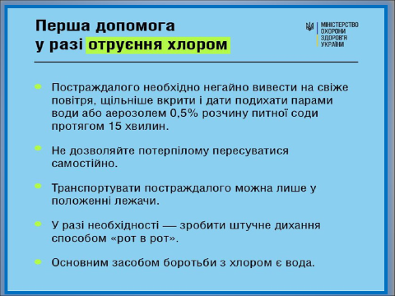

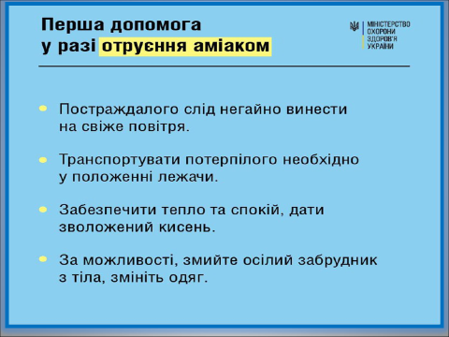

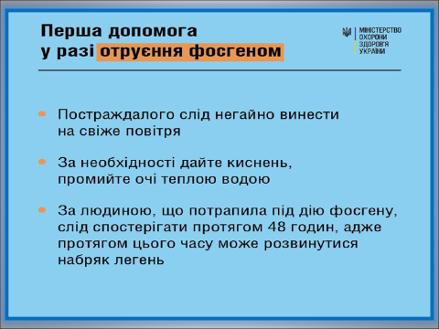

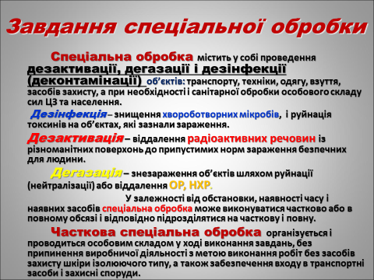

3. Використання засобів індивідуального захисту

Цей спосіб полягає у своєчасному використанні спеціальних індивідуальних засобів, що забезпечують захист органів дихання, шкіри, підвищує захисні властивості організму від дії радіаційних, хімічних засобів (РХЗ) та бактеріальних засобів (БЗ).
Для повного та ефективного захисту потрібне виконання таких умов:
- заздалегідь забезпечити населення засобами індивідуального захисту;
- своєчасно видати людям засоби захисту (у разі виникнення НС);
- своєчасно оповістити населення про небезпеку та постійно інформувати його про стан радіоактивної, хімічної та біологічної обстановки.

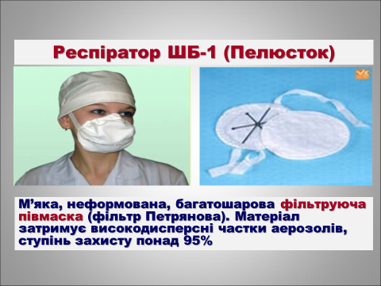

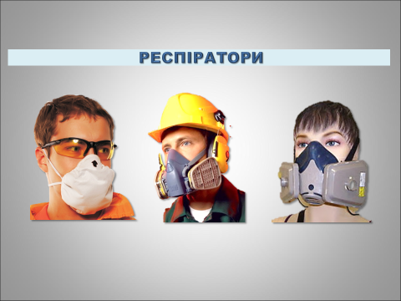

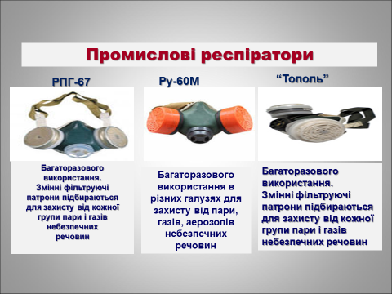

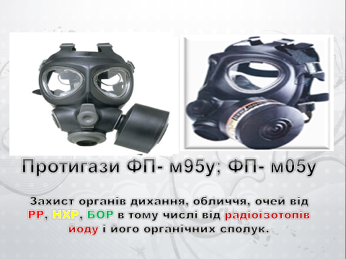
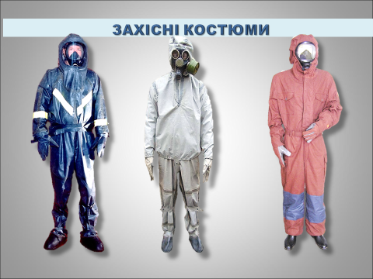

Рішення комісії з питань НС (варіант):
(коли комісія працює в умовах воєнного стану):

    - Перевести роботу СГ на режим з мінімально необхідною кількістю працівників. Решті працівникам надати можливість евакуюватися в безпечні райони (за межі ЗМХЗ).
    - Працівників, які працюватимуть на об’єктах СГ, забезпечити протигазами, а при їх відсутності - найпростішими засобами захисту.
    - Провести герметизацію приміщень, в яких працюють люди.
    - Підготувати сховище (при його наявності) для укриття працівників СГ в разі аварії на ХНО.
    - З працівниками СГ провести заняття щодо їх поведінки та способів захисту при аварії на ХНО.
(В кожному пункті рішення вказуються відповідальні особи за їх виконання).

До уваги! Ці Методичні рекомендації не є нормативно-правовим актом, мають рекомендаційний характер та відображають основні правила поведінки населення під час ведення бойових дій щодо збереженя життя і здоров’я.

Список використаних джерел:

Кодекс цивільного захисту від 2.10.2012р. № 5403-VІ (із змінами);
Закон України від 16.03.2000р. № 1550-ІІІ «Про правовий режим надзвичайного стану» (із змінами);

Постанови Кабінету Міністрів України:
- від 17 червня 2015р. № 409 «Про затвердження Типового положення про регіональну та місцеву комісію з питань техногенно-екологічної безпеки і надзвичайних ситуацій» (із змінами);
- від 30 жовтня 2013 р. № 841 «Про затвердження Порядку проведення евакуації у разі загрози виникнення або виникнення надзвичайних ситуацій техногенного та природного характеру» (із змінами);
- від 14 березня 2018р. № 223 «Про затвердження Плану реагування на НС державного рівня».
● від 07 листопада 2018 р. № 934 «Про затвердження Порядку проведення обов’язкової евакуації окремих категорій населення в разі введення правового режиму воєнного стану».
Розпорядження КМУ:
від 7 квітня 2021 р. № 285-р «Про затвердження Національного плану дій з реалізації Конвенції про права осіб з інвалідністю на період до 2025 року»

